Инструкция подачи заявления на портале «Госуслуг» на государственную регистрацию расторжения брака на основании решения суда один заявитель.
Всё большее количество государственных услуг Вы можете получить в электронном виде через интернет благодаря возможностям портала gosuslugi.ru. Среди них есть и подача заявления на государственную регистрацию расторжения на основании решения суда один заявитель.

Внимание!
При подаче заявления через Портал государственных и муниципальных услуг после оплаты госпошлины не забудьте вернуться на страницу заявления, чтобы отправить его в орган ЗАГС.

Шаг 1. Поиск электронной услуги
Войдите в Личный кабинет Портала, используя логин и пароль, полученные при регистрации (чтобы воспользоваться электронными государственными услугами необходимо быть зарегистрированным пользователем сайта gosuslugi.ru.)
Шаг 2. Выбираем «Услуги»
Внимание! Перед тем как переходить к выбору услуги необходимо убедиться в правильности выбранного Вами региона (задается в правом верхнем углу Портала).
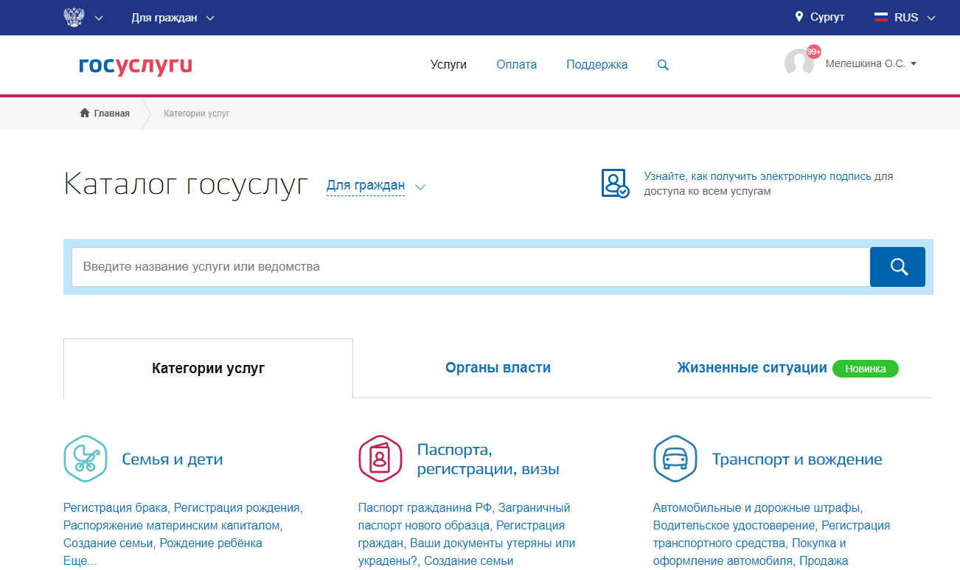

Шаг 3. Выбираем раздел «Семья и дети», где находим «Все услуги», далее «Изменение состава семьи»

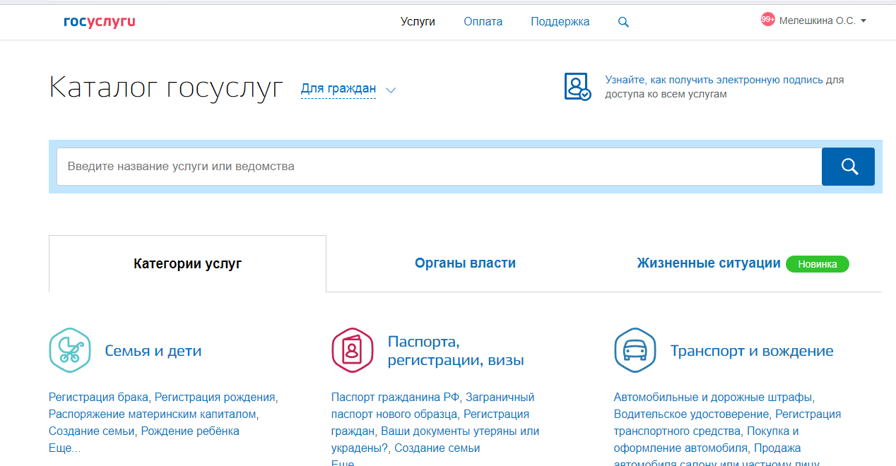

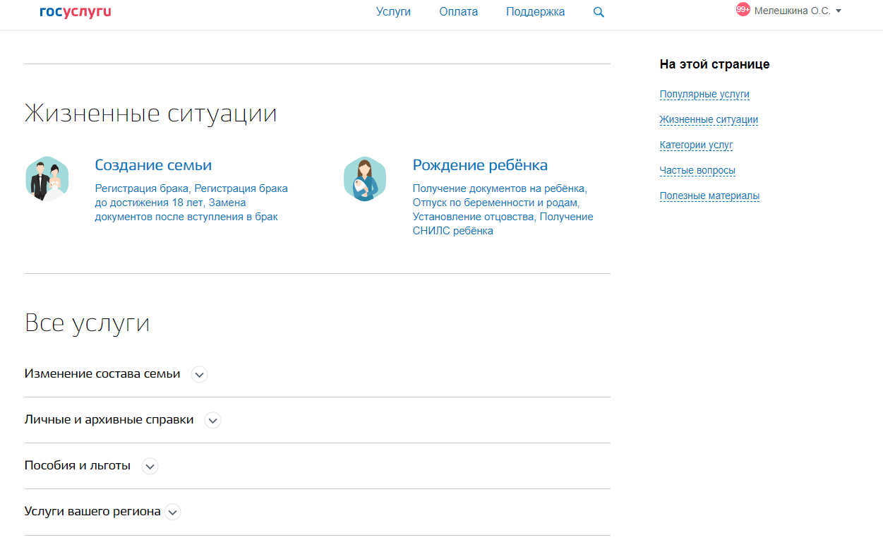

В разделе «Изменение состава семьи», выбираем «Регистрация расторжения брака»
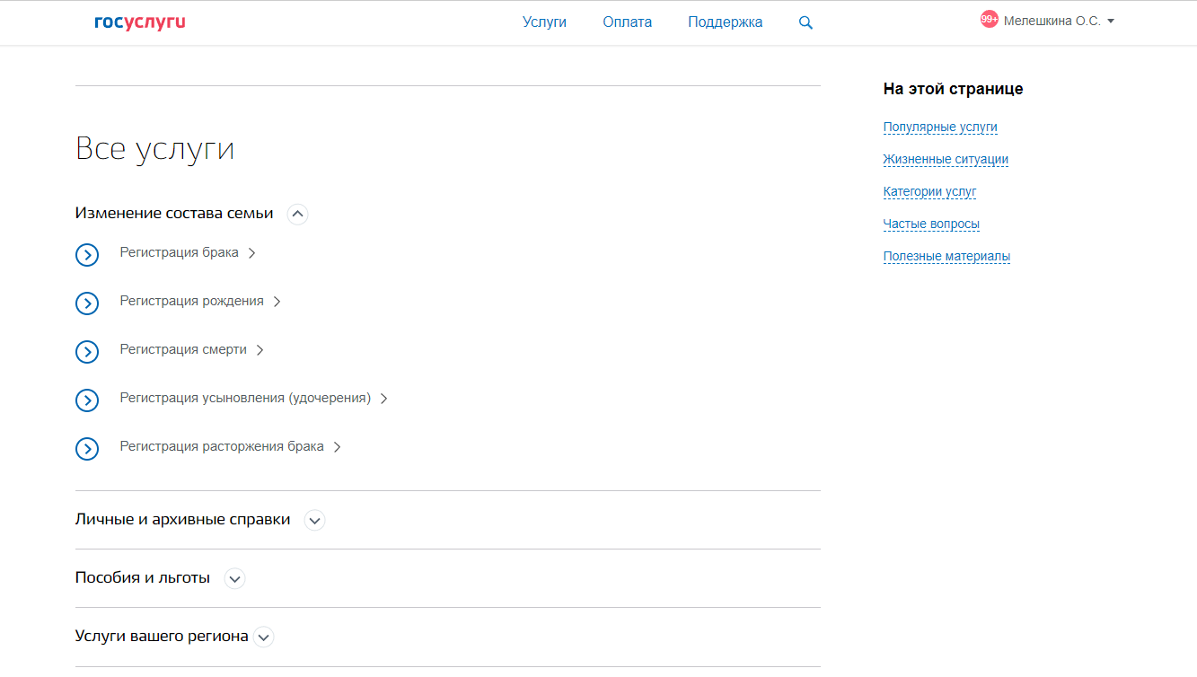
Шаг 4. В разделе «Регистрация расторжения брака» выбираем «Регистрация расторжения брака на основании решения суда один заявитель», если расторжение брака каждый супруг желает оформить самостоятельно.
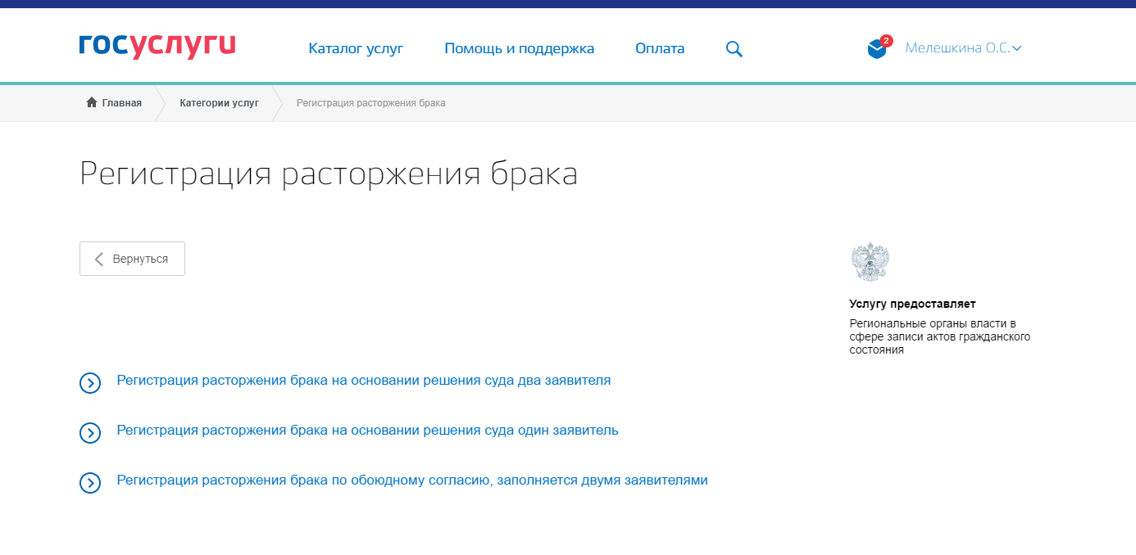
Шаг 5. Выберите тип услуги «электронная» и «Получить услугу». Предварительно можно изучить описание услуги, чтобы вопросов о том, как оформить расторжение брака через Госуслуги у Вас не осталось.
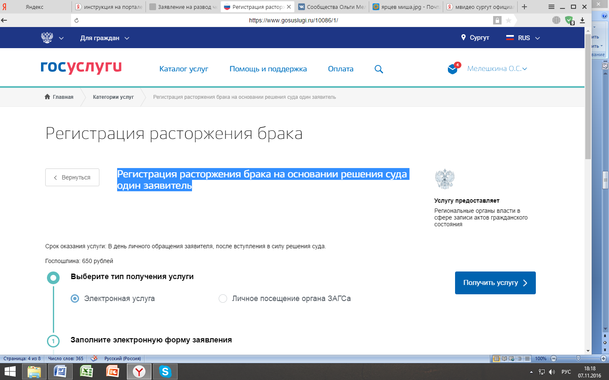

Шаг 6. Необходимо заполнить все пункты (с 1 по 11). Обратите внимание: требуют заполнения лишь пустые поля, поскольку остальная информация будет перенесена из данных, заполненных при авторизации (1. Ваши персональные данные, 2. Документ, удостоверяющий личность, 3. Ваше место жительства).
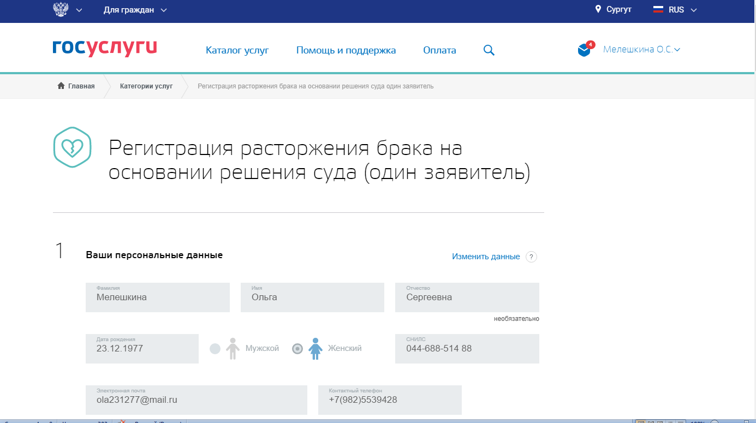
Далее заполняем по пунктам
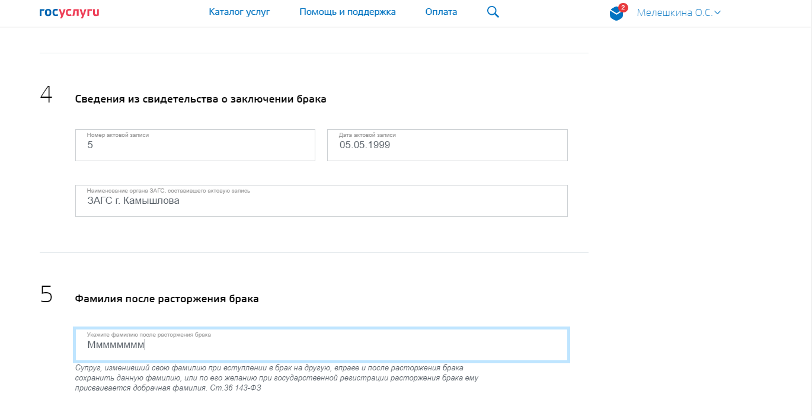

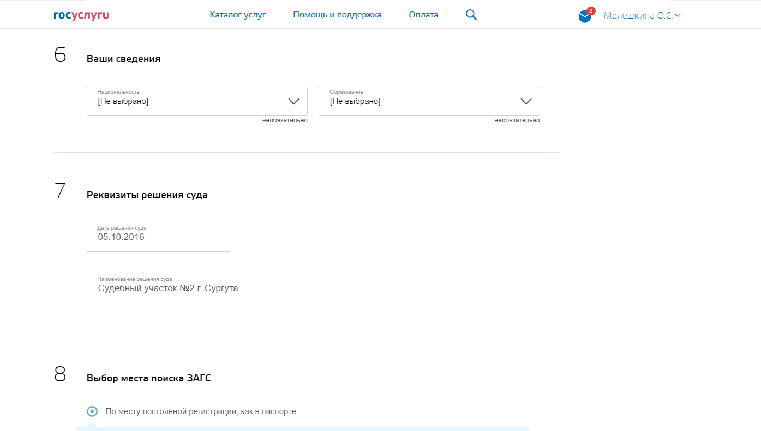
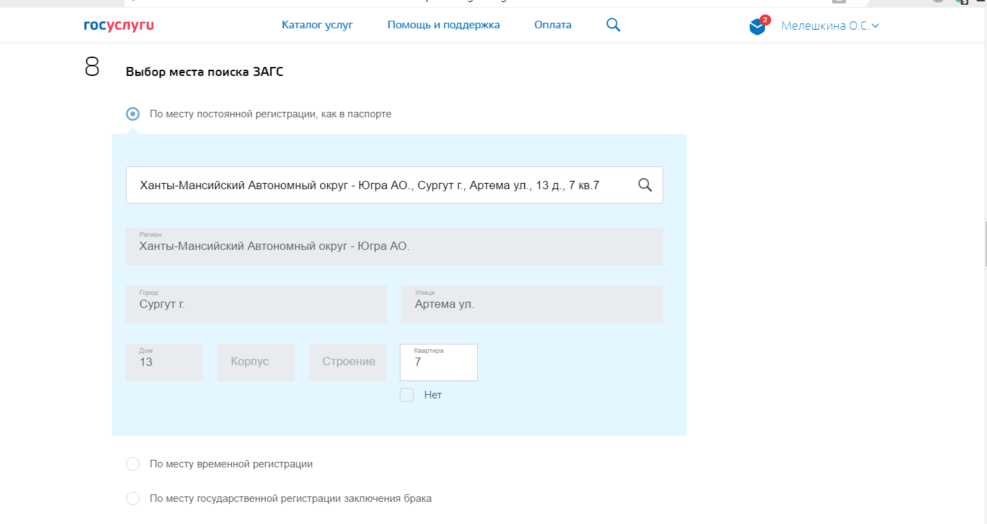

В п. 9 поле «Выбрать время записи на приём» обязательно для заполнения.
Первоначально следует найти орган ЗАГС, в который Вы непосредственно желаете обратиться. Затем, нажав «Выбрать время записи на приём», определить удобное для Вас время и день обращения в орган ЗАГС.
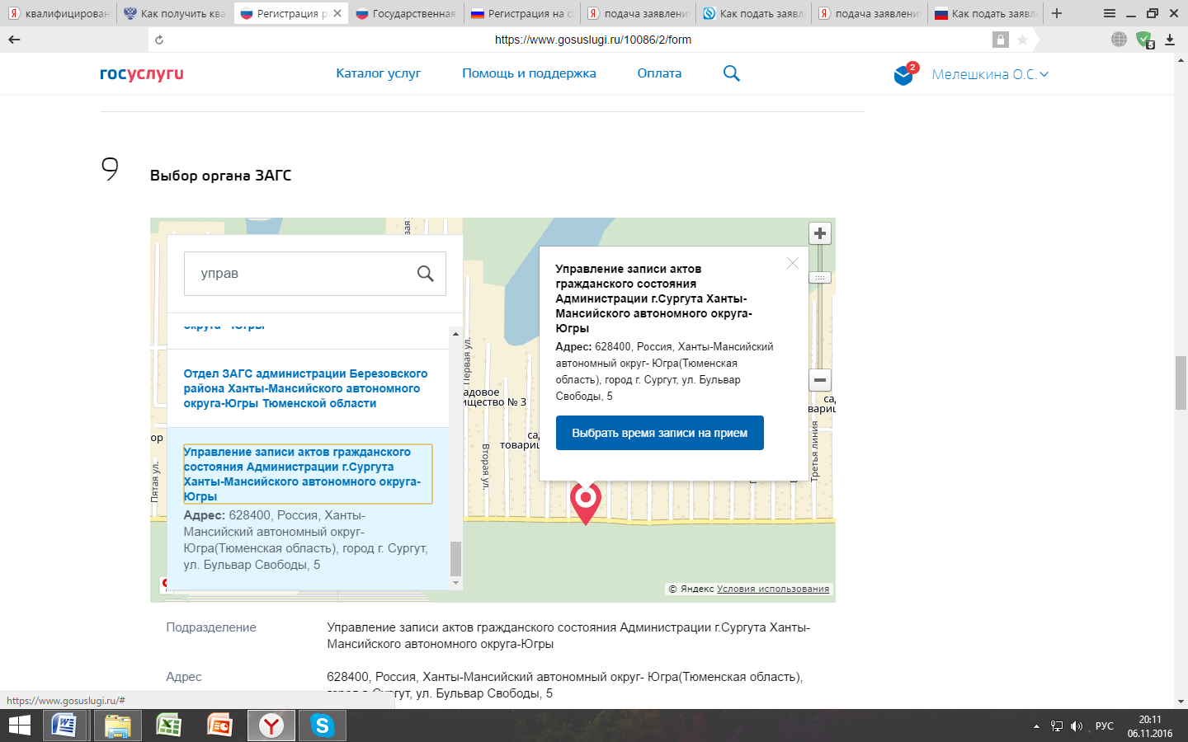

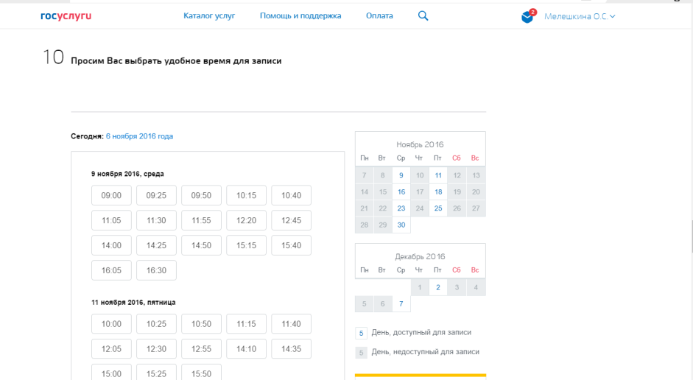

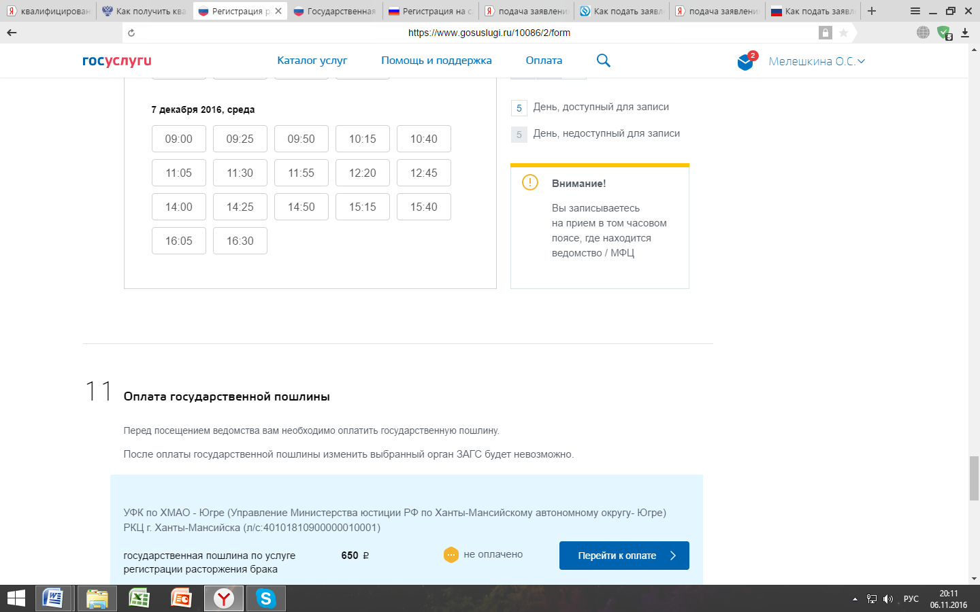
ОБРАТИТЕ ВНИМАНИЕ: пошлина может быть оплачена только посредством портала «Госуслуги».
Не забудьте! После оплаты госпошлины за регистрацию расторжения брака Вам необходимо вернуться на страницу заявления и, использовать кнопку «Отправить»
После заполнения всех полей Ваше онлайн заявление на расторжение брака отправляется на рассмотрение.
Шаг 7. По результатам обработки Вы получите сообщение, содержащее число и время посещения управления ЗАГС, а также перечень необходимых документов, которые должны быть Вами представлены в день получения свидетельства о расторжении брака.

